Новости 22 апреля, 20:10

Астахова задекларировала 5,2 млн дохода за 2024 год
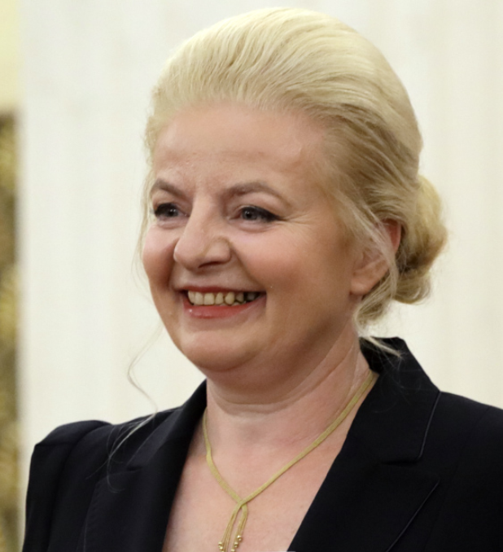
Доход депутата Законодательного собрания Наталии Астаховой составил 5,2 млн рублей в 2024 году, сообщила она в своих социальных сетях 22 апреля. Это на 345,5 тысячи рублей больше, чем в 2023 году: тогда парламентарий отчиталась о 4,8 млн рублей дохода.
Согласно представленным данным, в собственности у Астаховой имеется доля в размере 78/107 квартиры площадью 165,4 квадратных метра. Сведения о доходах и имуществе она представила, начиная с 2021 года, то есть со времени избрания в ЗакС.
Супруг Астаховой также несколько увеличил в прошлом году свой доход. Если в 2023 году он заработал 861,2 тысячи рублей, то в 2024-м — 908,7 тысячи рублей, сообщила депутат. Также она проинформировала, что в собственности мужа имеется 2/3 земельного участка площадью 12 соток, 2/3 жилого дома площадью 202,1 кв. м, 7/18 квартиры площадью 70,4 "квадрата", а также автомобиль Chevrolet Trailblazer 2008 года выпуска.
В опубликованном посте Астахова выразила мысль о недопустимости утаивания сведений от избирателей и назвала открытость "главным принципом петербургского парламента".
"В официально опубликованном списке депутатских деклараций, можете проверить, мои доходы обозначены как "депутат 22", а доходы супруга — "депутат 20"", — написала Астахова.
В соответствии с действующим законодательством, депутатские декларации публикуются в обезличенном виде. При этом парламентарии вправе самостоятельно представить сведения о своих имуществе и доходах. Так в 2025 году поступил ряд коллег Астаховой, включая спикера Заксобрания Александра Бельского, который отчитался о заработке в размере 8,2 млн рублей. Самый богатый депутат заработал 224,9 млн рублей, имя его не раскрывалось.
Андрей Казарлыга, фото: ЗАКС.Ру
https://www.zaks.ru/new/archive/view/260683

